

**单元测试实验报告**

院 系： 信息工程学院

专 业： 20级软件工程

学 号： 20011405

姓 名： 胡素婕

指导教师： 孙娜

完成时间： 2021年12月26日

1. **实验目的**

熟悉单元测试的步骤，初步掌握单元测试的方法，实现简单的单元测试

**二、实验软硬件环境**

计算机，visual Studio 2019

**三、实验内容**

以任意一个类为例，实现一个单元测试的小例子。

**四、实验过程**

1.学习Googletest

由于电脑有visual studio 2019的环境，并且对于vs的使用熟练程度较好，最终多方面考量决定使用gooletest进行单元测试，并且在csdn和b站上进行学习。通过学习，成功掌握使用gooletest进行单元测试

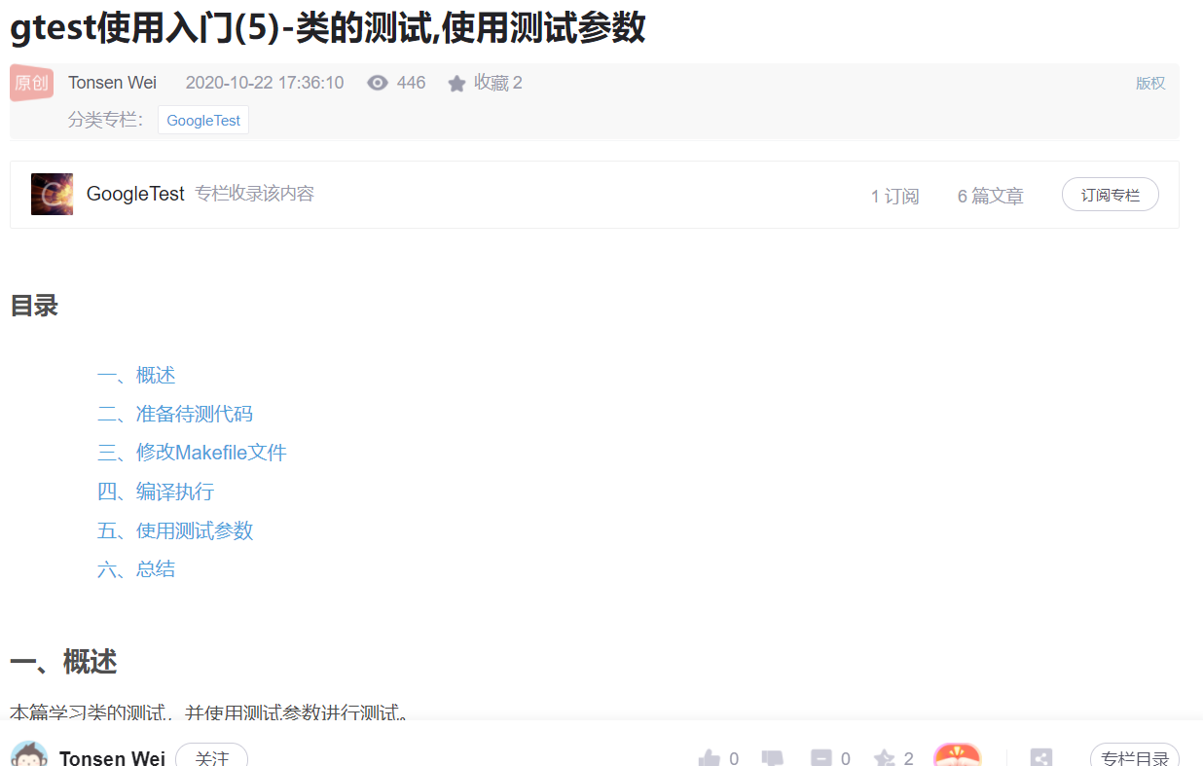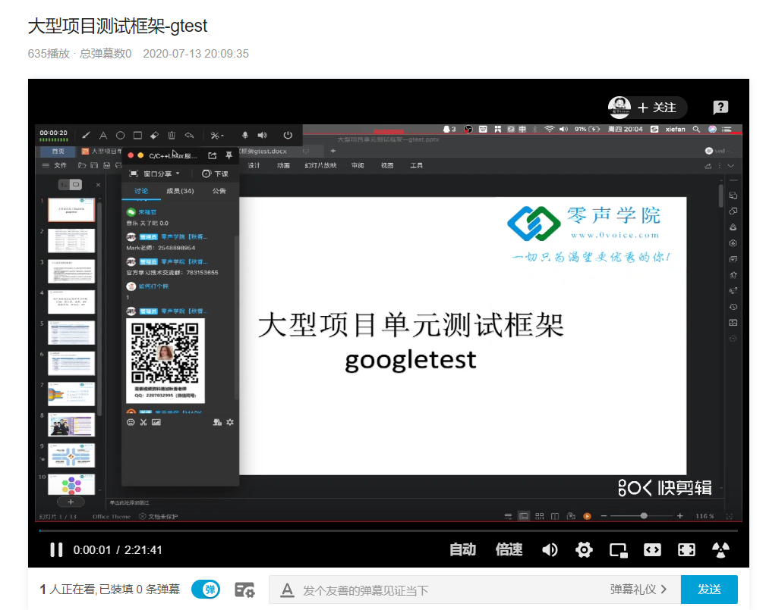

2.编写代码，具体由pch.cpp、pch.h、test.cpp三部分组成

（1）pch.cpp

此cpp为编写一个类的方法，类中包含5个函数，用于加减乘除运算和素数判断。具体代码如图。初步安排进行两大类测试，calculate和judge测试。

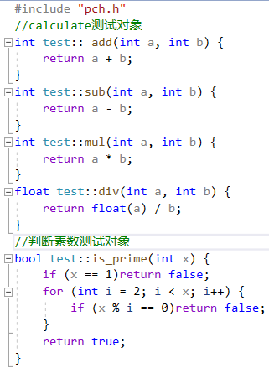

（2）pch.h

pch.cpp中的函数申明

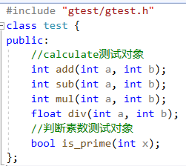

1. test.cpp

进行测试代码编写，每一个测试提供三个样例。测试分为两大类，Calculate和Judge。其中Calculate中包括add,sub,mul,div加减乘除四个函数的测试，代码如图：

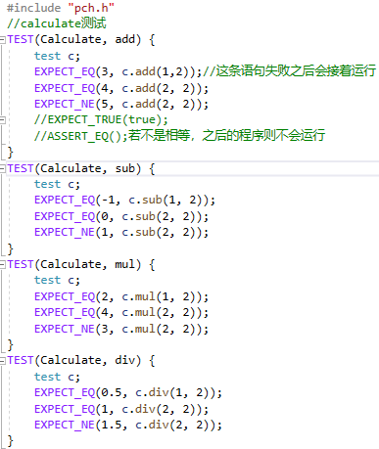

其中Judge中包括is_prime判断是否是素数函数的测试，代码如图：

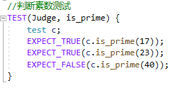

1. **实验结果**

编译结果如图所示，表示测试无误：

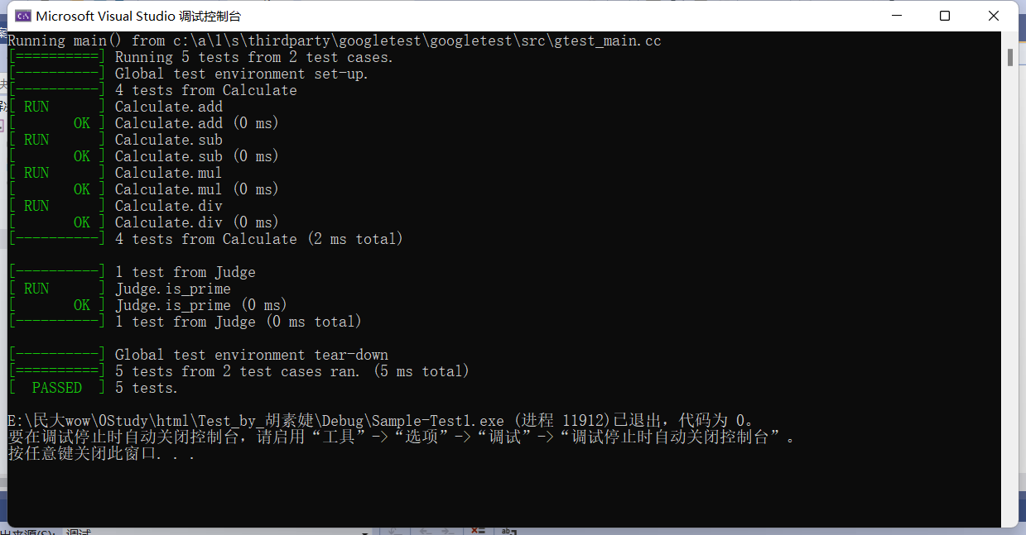

1. **实验心得**

通过此次实验，我才知道原来vs2019还有gtest这个板块，在网上学习后，对于gtest进行单元测试的掌握也更加深刻，并且也是第一次学习了测试代码语句的编写，学习了如下图所示的一些代码语句，也写出了一个小小的单元测试例子。

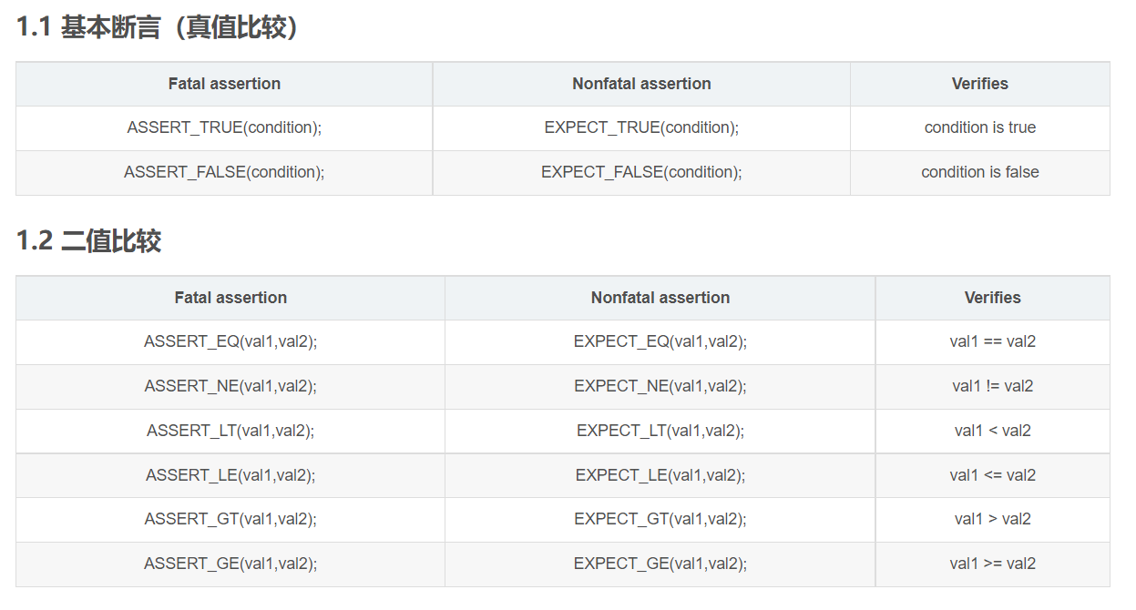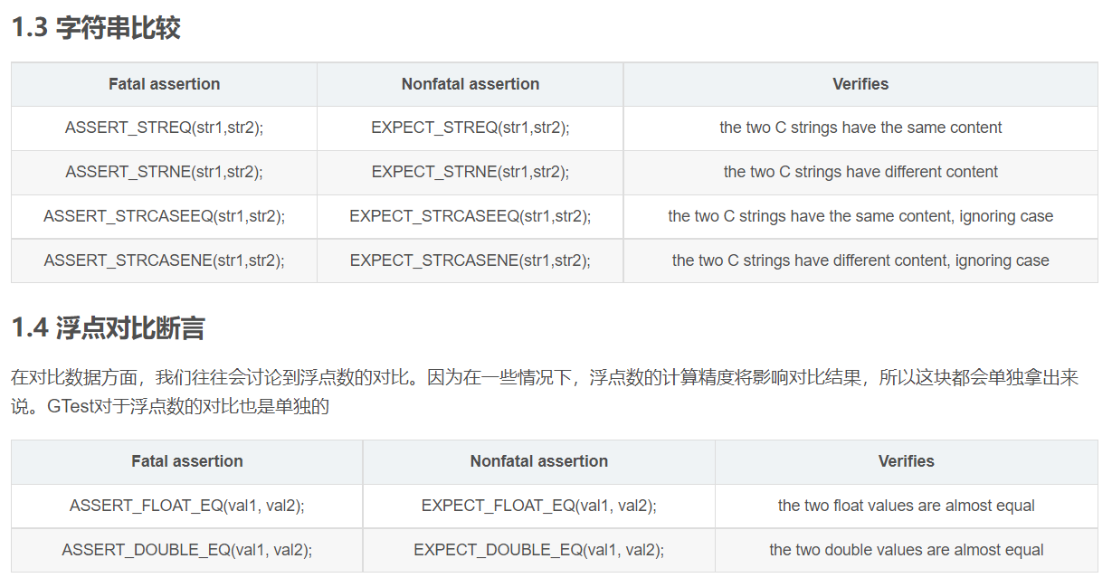

但是网上的教学深度远远不止我写的这个代码的程度，因此对于gtest进行单元测试的学习是永无止境的，我还要不断地学习才能够应付更加大工程文件的单元测试编写，后期我会不断地学习提升这方面的能力和熟练程度。

通过网上的查询得知，进行单元测试的途径和方法远远不止gtest一种，随着后期更加深入的学习，以及编写项目的开发语言的改变，对于单元测试的工具也会进行变化。因此后期不仅仅是要学会gtest，对于用java编写的项目也要学会使用Junit4工具进行单元测试，以及其他的单元测试方法也可以进行了解和学习。